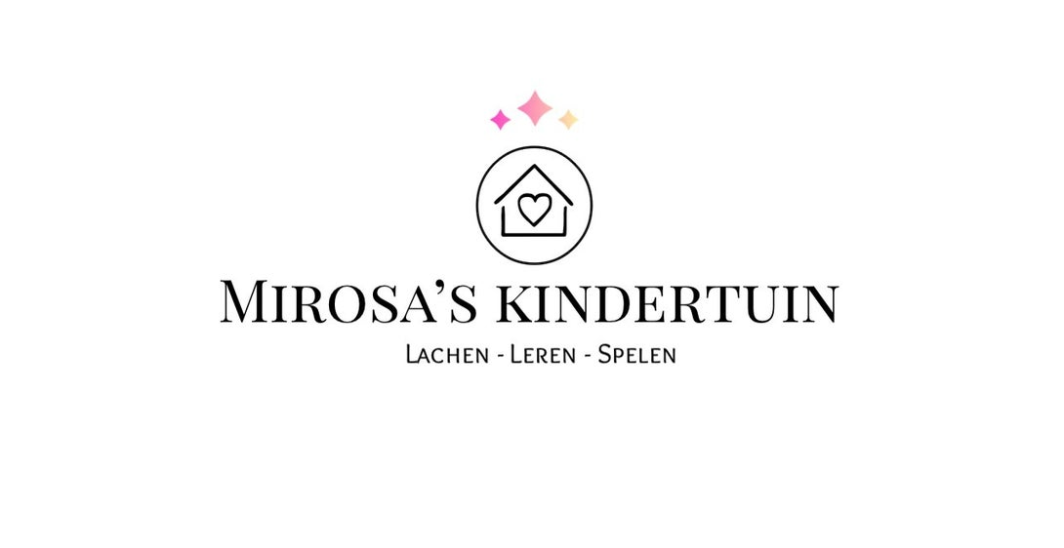

Gastouderopvang ‘Mirosa’s kindertuin’ heeft een huisreglement opgesteld die alle vraagouders voorafgaand aan de start van de opvang dienen te ondertekenen. Deze regels en afspraken zijn er om ervoor te zorgen dat de afspraken altijd helder en opnieuw door te lezen zijn zodat er geen onduidelijkheden ontstaan achteraf- of tijdens de opvang.

Wendagen en de eerste maand opvang

Voordat het contract start is het mogelijk om uw kind(eren) eerst een paar uurtjes te laten wennen. Deze dagen kunnen we in overleg afstemmen daar de bezetting van die dag wel ruimte moet bieden om uw kind(eren) met open armen te ontvangen. De uren dat uw kind(eren) hier zijn worden wel gerekend op uw eerstvolgende factuur. Dit gaat alleen om de feitelijke uren van binnenbrengen tot ophalen. Het minimale aantal afname uren is niet van kracht bij wendagen.

De eerste maand dat uw kind hier start is er ruimte voor mij als gastouder om te kijken hoe uw kind zich binnen de groep beweegt. We hopen natuurlijk enorm dat uw kind naarmate hij/zij hier vaker komt zich ook steeds meer op zijn/haar gemak gaat voelen en fijn contact maakt met de andere kinderen binnen de groep. Het kan ook voorkomen dat mij opvalt dat uw kind niet kan wennen aan de dynamiek in huis, het contact met de andere kinderen niet als fijn en veilig ervaart en uw kind het daardoor niet naar zijn/haar zin heeft hier. Is dat gevoel blijvend en aan het einde van de eerste maand niet veranderd dan heb ik het recht om, voor het welzijn van het kind, het contract op te zeggen en te besluiten dat een andere opvangmogelijkheid wellicht beter aansluit bij de behoefte van uw kind.

Wat geeft u mee naar de opvang

Omdat ieder kind vanuit huis zijn/haar eigen gewoontes en persoonlijke spulletjes heeft zou ik het erg fijn vinden als u spullen waar uw kind aan gehecht is mee zou willen geven naar de opvang. Ook vanuit hygiënisch oogpunt werk ik het liefst met eigen spullen van het kind. Denk aan:

- Een eigen slaapzak
- Een speen
- Een knuffeltje
- Een fles (voor flesvoeding)
- Reservekleding

Mocht u besluiten deze liever niet mee te geven dan zijn er hier altijd wel slaapzakken, flessen en reservekleding beschikbaar. Wellicht alleen niet helemaal passend bij uw kind. Vandaar de voorkeur voor eigen spullen. Deze bewaren wij in mandjes met de naam van uw kind erop en worden uitsluitend voor uw kind gebruikt. U kunt er ook voor kiezen deze spullen mee te geven in een tas, welke wij aan het einde van de dag weer mee terug geven.

Flesvoeding

Flesvoeding valt niet binnen het tarief en dient u zelf mee te geven. U kunt ervoor kiezen om zelf een pot kunstvoeding hier neer te zetten zodat u het niet continue mee hoeft te geven. Of u kunt zelf in poedertorens genoeg flesvoeding doen voor die dag en dat iedere opvang dag meegeven.

Het ophalen en brengen

Ik hanteer een minimale afname van mijn gehele openingstijd. Deze is tussen 07.30 en 17.30 uur. U bent dus vrij uw kind tussen deze tijden te halen en te brengen. Het is voor mijn eigen dagplanning wel fijn als ik een idee heb hoe laat uw kind wordt gebracht of ongeveer opgehaald. Dit mag u ook doorgeven op de opvang dag zelf via whatsapp.

Uw kind laten ophalen door familie/vrienden/kennissen

Mocht u zelf niet in de gelegenheid zijn om uw kind op te halen en daardoor een naaste inschakelen om dit voor u te doen dan hoor ik dat graag voor het ophalen via een belletje of berichtje. Zonder overleg en dus uw toestemming geef ik uw kind uit veiligheid namelijk niet mee. Vergeet u door te geven dat een naaste uw kind komt ophalen dan zal ik u altijd proberen te bellen.

Uw kind is ziek

Een ziek kind is niet alleen vervelend voor het kind zelf maar ook voor u als ouder. Uit eigen ervaring is een kind wat zich niet goed voelt ook het liefst bij mama of papa. Maar vanaf de andere kant snap ik ook dat u als ouder niet vrij kan nemen voor iedere vorm van ziek zijn. Daarom hanteer ik de volgende regels rond ziekte:

Uw kind mag naar de opvang komen als:

- Het verkouden is, maar negatief test op Covid
- Het verhoging heeft, maar nog geen koorts (onder de 38.0 graden)
- Het hangerig is door inentingen
- Het kind een besmettelijke ziekte heeft gehad, maar niet langer besmettelijk is
- Uw kind dunnere ontlasting heeft zonder reden
- Uw kind last heeft van doorkomende tandjes

Uw kind mag niet naar de opvang komen als:

- Het positief getest is op Covid
- Het koorts heeft hoger dan 38 graden
- Het kind een besmettelijke ziekte heeft, en nog besmettelijk is
- Uw kind diarree heeft vanuit een virus of bacterie
- Uw kind door het ziekzijn 1 op 1 aandacht nodig heeft

Op het moment dat u uw kind afmeld wegens ziekte worden de ziektedagen volgens contract wel aan u doorberekend.

Het geven van medicatie op de opvang

Op het moment dat uw kind hier is en ineens ziek wordt of koorts krijgt heb ik altijd zetpillen aanwezig in 120 of 240 mg. Voorafgaand aan de opvang hoor ik graag of jullie willen dat ik in zo’n situatie een zetpil geef, of juist niet. Hier dient u ook voor te tekenen.

Het toedienen van andere soorten medicatie zoals een crème of antibioticakuur graag in overleg.

Ziekte of afzegging vanaf mijn kant

Het kan natuurlijk ook voorkomen dat ik zelf ziek wordt of er zich een overmacht situatie opdoet waarin ik de opvang moet afzeggen voor die dag. Het contract dat wordt opgesteld is een 47/52 weken regeling. Dit houd in dat u omgerekend voor 47 weken opvang betaald verdeeld over de 52 weken. Zo kan ik ieder jaar 5 weken vakantie opnemen. Op het moment dat ik ziek ben of verhinderd kan ik ervoor kiezen om een vakantiedag in te zetten. Deze wordt dan van de 5 weken vakantie afgehaald. Er veranderd dan dus niks aan uw maandbedrag voor die maand.

De vakantiedagen voor ieder kind hou ik bij in een apart document. Deze kan u altijd opvragen. Mochten de vakantiedagen op zijn en ik word ziek of ben verhinderd dan worden er geen kosten voor die dag aan u doorberekend. Bij langtijdige ziekte of afwezigheid kan u via het gastouderbureau aansprak maken op vervanging.

Openingstijden, minimale afname en werkelijke uren

Mirosa’s kindertuin is geopend van 07.30 tot 18.00 uur. Dit houd in dat ik op de opvang dag tussen die tijd beschikbaar ben om uw kind op te vangen. Om die reden hanteer ik een minimale afname van 10 uur per dag. Dit houd in dat als u ervoor kiest de opvang later dan 07.30 uur te laten starten en eerder dan 18.00 uur te laten eindigen dat ik toch 10 uur reken voor die dag.

Het uurtarief

Het uurtarief is verschillend in constructie en afhankelijk van het gastouderbureau waarbij je afneemt. Een indicatie van de kosten of het uurbedrag kunt u individueel bij mij opvragen.

Mamanouk: uurtarief van €7.60 uur per uur x 11 uur per dag.
Bloei: uurtarief van €8.00 euro per uur x 10 uur per dag.

Dit bedrag is inclusief:

- Vers fruit
- Ontbijt
- Lunch
- Tussendoortjes
- Drinken
- Verzorgingsproducten
- Luiers
- Billendoekjes
- Speel- en knutselmateriaal
- Uitstapjes
- Cadeautjes (verjaardagen, moederdag, vaderdag etc.)

Hier komen de kosten van het gastouderbureau nog bovenop conform Wet kinderopvang. Hoe hoog deze zijn is afhankelijk van het gastouderbureau waar u bij aangesloten bent.

Nationale feestdagen
Nationale feestdagen die op uw opvang dag vallen worden doorberekend ook al zijn we die dag gesloten. Onder deze dagen valt:

- Nieuwjaarsdag
- Goede vrijdag
- Eerste en tweede paasdag
- Koningsdag
- Bevrijdingsdag
- Hemelvaartsdag
- Eerste en tweede pinksterdag
- Eerste en tweede kerstdag

Handtekening en Akkoord
Bij het neerzetten van uw handtekening gaat u akkoord met de regels en afspraken zoals deze hierboven zijn opgesteld. Bij wijzigingen wordt u op de hoogte gebracht.

Mirosa Sala

Naam:

Naam:

